Скандинавская ходьба

Познакомить детей с технологией «Скандинавской ходьбы ».
-Здравствуйте, детки!
Это слово мы слышим с рождения ,в нём всё!
И свет улыбки, и радость встречи ,и пожелания здоровья.
Говоря: «Здравствуйте»,мы желаем друг другу быть крепками, сильными ,здоровыми.
Сегодня , я хочу познакомить вас со «скандинавской ходьбой».
Ходьба с палками – это высокоэффективный вид физической активности. Используется определенная методика занятий и техника ходьбы с помощью палок.
Специальная одежда для тренировок не нужна.
Обувь должна быть максимально удобной.
В ходьбе можно использовать лыжные палки.
Во время ходьбы спина должна оставаться ровной .
Движение при ходьбе похоже на движения лыжника.
Левая рука выносится вперед вместе справой ногой и наоборот.
Стопу нужно опускать сначала на пятку, а потом на носок.

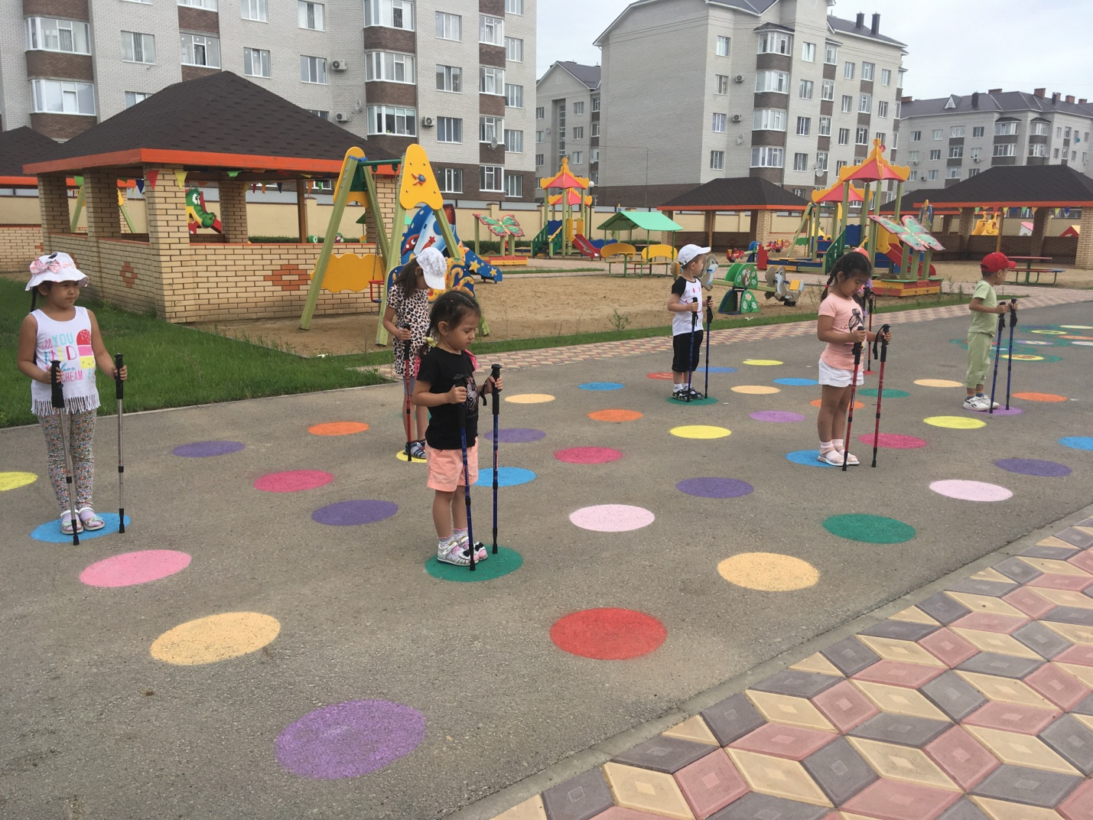

Корригирующие упражнения с палочками
Упражнения для укрепления мышц шеи - круговые вращения головой.
Упражнения для укрепления мышц плечевого корсета –сгибание и разгибание рук.
Упражнения для укрепления мышц ног – приседания.
Упражнения для укрепления мышц осанки – ходьба на носках ,палочка вверх.
Упражнения для позвоночника- стрейчинг – растяжка для позвоночника.

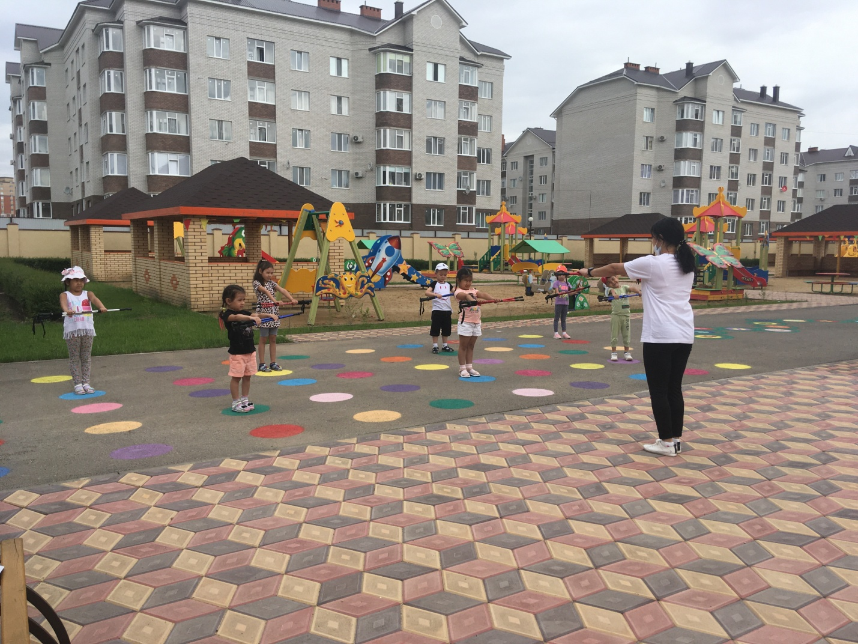

Затем приступаем не посредственно к ходьбе , чтобы детям было интересно, использую игровую форму.

Игровые упражнения
Вместе будем мы играть –ходьба на месте
Будем весело шагать – ходьба с ускорением (с поворотом)
Кто сильнее? – ходьба на выносливость
Кто ловчее? – ходьба на скорость
Кто быстрее всех дойдёт!- ходьба со сменой движения до заданной цели.

Игры сбегом
«Кто быстрее возьмёт палочки»
(дети ложат свои палочки по кругу ,по сигналу разбегаются по залу ,на сигнал «Кто быстрее?» бегут к своим палочкам , берут их в руки , кто быстрее выполнил задание , тот и выиграли)
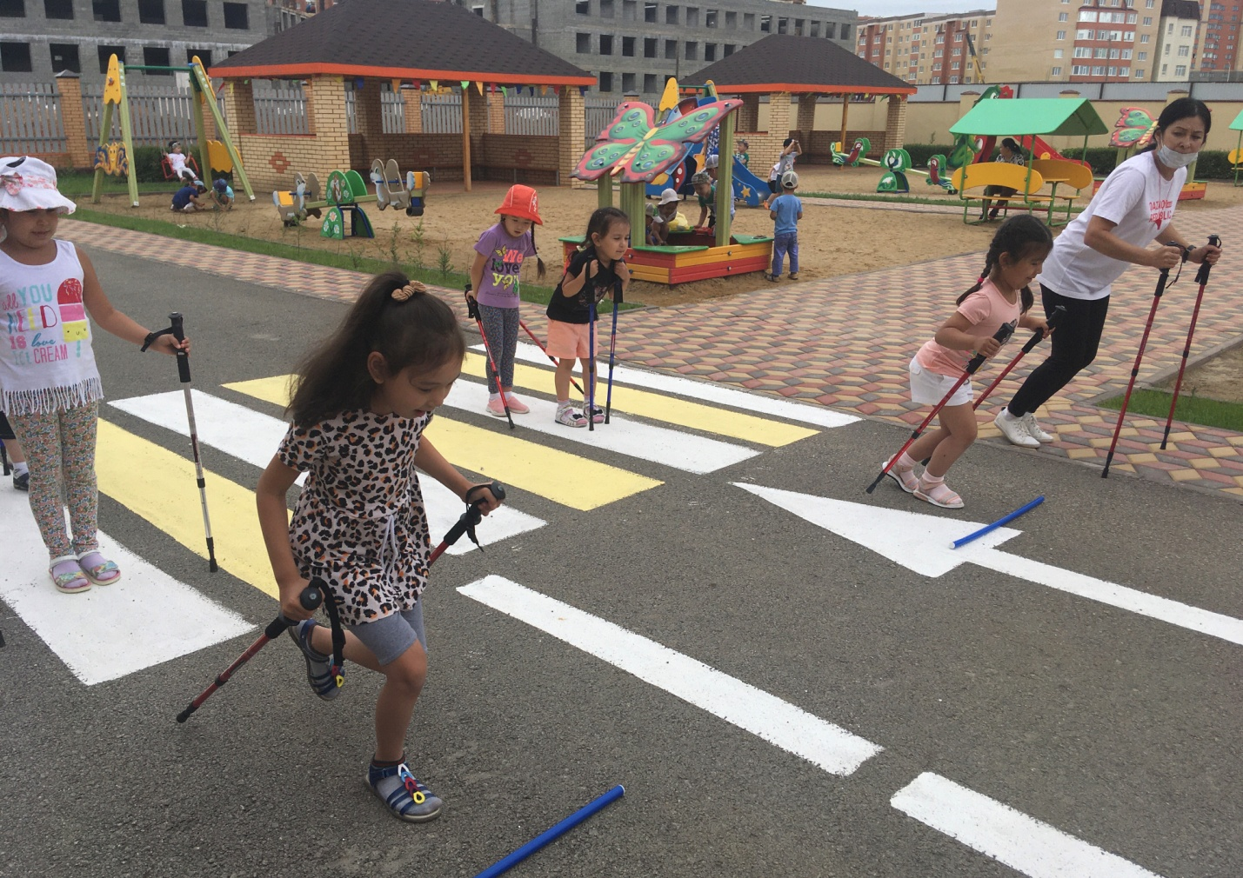

Упражнения на очистительное дыхание :
Встаньте прямо
Выдохните полной грудью
Задержите дыхание в груди , как можно дольше
И с силой выдохните воздух через открытый рот.

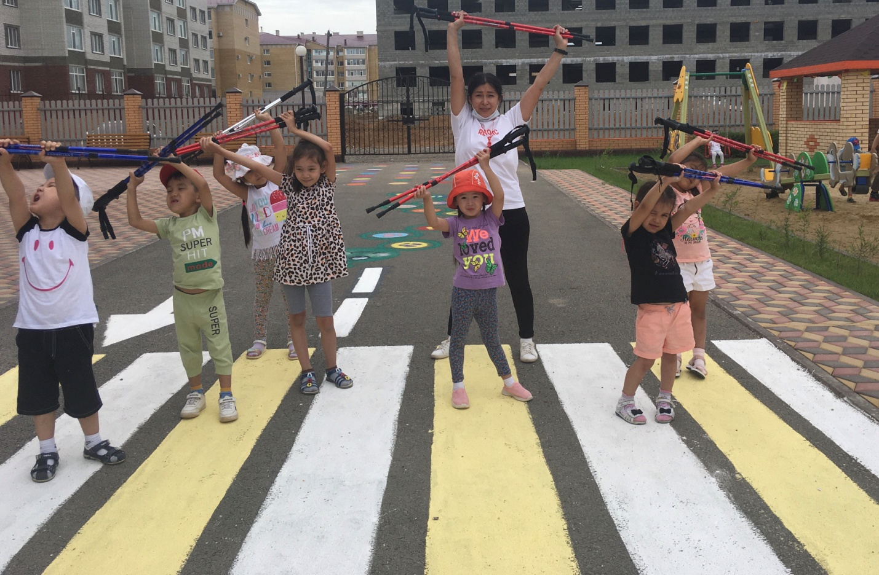

Упражнение на релаксацию
(закройте глаза и про себя повторяйте за мной слова)
Я расслабляюсь , я успокаиваюсь……….
Мне дышится легко и спокойно ……..
Я отдыхаю и набираюсь сил……
Свежесть и бодрость наполняет меня
-Свой мастер класс хочу закончить небольшой сказкой:
«В давние времена на горе Олимп жили боги.
Однажды стало им скучно , и задумали они создать людей.
И заселить ими планету Земля.
Стали они решать , каким должен быть житель Земли.
Один из богов предложил : «-Человек должен быть сильным »,
Другой добавил: «-Человек должен быть здоровым»,
Но тут кто – то из богов возмутился :
«Если всё это будет у человека , он будет как мы »
И тогда решили они спрятать главное ,
Чем хотели наградить человека ,его здоровье.
Да вот только куда спрятать ?
Одни предлагали глубокое в синее море , другие – за высокие горы.
А кто - то из богов придумал :
«Здоровье надо спрятать в самого человека».
Так и живет человек с давних времён , пытаясь найти своё здоровье .
Да вот не каждому дано сберечь бесценный дар богов»

-Главной задачей для меня является сохранение и стимулирование здоровье детей.
Начинайте каждый день с ходьбы.

